计算机网络实验指导书

（基于思科网络CCNA架构）

说 明
本书涵盖诸如简单组网实验、交换机与路由器基本设置、划分子网、虚拟局域网配置以及Web组网实践，RIP协议配置、NAT协议配置等多项实验内容。这些内容都是大多数计算机网络教材最基本的知识点，因此非常适合于计算机专业本专科（或同等学历）各类学生作为主教材的实验课配套教材使用。
特别是采用了Packet Tracer4.1仿真环境，使得网络实验课程不再受到实验室设备条件、资金投入不足乃至实验课时安排的诸多限制。并且非常适宜开展课外实验和网上交流等多种形式教学的需要。给学生们随时随地，机动灵活地投入网络实验提供了方便。
另外该软件也是面向CCNA（思科认证网络支持工程师）学习测验的模拟平台。系统自带了许多CCNA的任务和典型的网络拓扑实例。这对那些立志于从事网络工程工作或者想参加思科认证考试的同学们，都不失为一难得的入门学习教材。
每个实验后都留有若干思考题。相信对学生深入理解实验内容会很有帮助。
由于主菜单是英文的，所以书后附带了中英文词汇表，以便于同学们实验时参考。

实验环境要求：
PC机：主频推荐大于1GHz，内存512MB（推荐大于1GMB）。
操作系统：Windows 2000/XP。

目录

实验一 简单组网实验 4
实验二 交换机配置实验 7
实验三 路由器配置实验 10
实验四 虚拟局域网实验I（独立交换机的VLAN） 13
实验五 虚拟局域网实验II（跨交换机的VLAN） 15
实验六 综合组网实验 18
实验七 RIP路由协议配置实验 22
实验八 NAT地址转换协议配置实验 27

实验一 简单组网实验
一、实验目的
熟悉Cisco网络实验模拟器（PacketTracer4.1）运行环境，学习掌握其基本操作方法。
利用最简单的网络连接设备集线器（Hub）组成一个局域网。学会配置计算机的IP协议（地址）、子网掩码并验证该网络的连通性。

二、实验内容
（一）安装PacketTracer4.1，熟悉掌握该网络实验模拟器的基本操作。
（二）按照如下要求组成局域网：
1．个人电脑5台(PC0、PC1、PC2、PC3、PC4)，集线器3台(Hub0、Hub1、Hub2)；
2．使Hub0分别连接Hub1和Hub2，Hub1分别连接PC0和PC1，Hub2分别连接PC2、PC3和PC4；
3．采用TCP/IP协议；所有个人电脑设置静态（Static）IP地址，子网掩码；
4．进行网络连通性试验，即确保所有个人电脑能够连通。

三、实验步骤
（一）安装、运行PacketTracer4.1。浏览PacketTracer4.1使用教程，熟悉掌握该网络实验模拟器的界面和常用的操作方法。
（二）进入网络实验室（文件夹），打开“实验一”。注意同时出现的PT Activity界面，里面有具体的实验要求和步骤。还可以经常从中观察你的试验完成的进度（百分比）。
（三）在空白工作区加入（拖入）5台个人电脑PC0、PC1、PC2、PC3、PC4；3台集线器Hub0、Hub1、Hub2（注：如果加错了设备，可以用右栏的Delete工具（×形）进行删除）。还应根据连接要求，将各个设备放置适当位置。
（四）选用直通铜线（Copper Straight-through）连接各PC机设备，选用交叉铜线（Copper Cross-over）连接各Hub设备。各设备的连接端口号根据下表进行（注：端口色标呈绿色表示连通，呈红色表示不通）：
设备/端口 | 连接 | 设备/端口
Hub0/Port0 | …… | Hub1/Port0
Hub0/Port1 | …… | Hub2/Port0
Hub1/Port1 | ━━ | PC0/FastEthernet
Hub1/Port2 | ━━ | PC1/FastEthernet
Hub2/Port1 | ━━ | PC2/FastEthernet
Hub2/Port2 | ━━ | PC3/FastEthernet
Hub2/Port3 | ━━ | PC4/FastEthernet
至此，若连接正确，应该完成任务总量的74%。
（五）设置各个PC机的IP地址（IP Address）和子网掩码（Subnet Mask）。
单击PC0，选择Config（配置）标签栏，单击FastEthernet按钮，在IP Address和Subnet Mask文本框里填写相应的地址数据（参见下表），然后关闭该窗口。照此步骤依次完成PC1、PC2、PC3、PC4的地址设置。
注意，IP地址和子网掩码还可以在PC机Desktop界面的IP Configuration的界面里完成，且这种方法更加接近于实用。你不妨一试。
至此，应该完成100%的工作。下图为参考拓扑（TOPO）图。

PC机 | IP地址（IP Address） | 子网掩码（Subnet Mask）
PC0 | 192.168.10.71 | 255.255.255.0
PC1 | 192.168.10.72 | 255.255.255.0
PC2 | 192.168.10.73 | 255.255.255.0
PC3 | 192.168.10.74 | 255.255.255.0
PC4 | 192.168.10.75 | 255.255.255.0

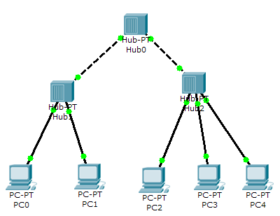
简单网络拓扑（TOPO）图

（六）按两种方式进行网络连通性测试。
1．命令行方式
以PC0机为例。单击PC0，选择Desktop（桌面）标签栏，单击Command Prompt项目，出现命令行界面（DOS界面）。如果要测试本机与PC1机（IP地址为192.168.10.72）之间的连通性，可在PC>提示符下输入命令：ping 192.168.10.72，回车（注意：在命令行方式下，所有的命令都是以回车键生效，并且一定要关闭汉字输入法）。
如果相互连通，应显示：
Pinging 192.168.10.72 with 32 bytes of data:

Reply from 192.168.10.72: bytes=32 time=62ms TTL=128
Reply from 192.168.10.72: bytes=32 time=51ms TTL=128
Reply from 192.168.10.72: bytes=32 time=51ms TTL=128
Reply from 192.168.10.72: bytes=32 time=49ms TTL=128

Ping statistics for 192.168.10.72:
Packets: Sent = 4, Received = 4, Lost = 0 (0% loss),
Approximate round trip times in milli-seconds:
Minimum = 49ms, Maximum = 62ms, Average = 53ms
否则如果不相互连通，则显示：
Pinging 192.168.10.72 with 32 bytes of data:

Request timed out.
Request timed out.
Request timed out.
Request timed out.

Ping statistics for 192.168.10.72:
Packets: Sent = 4, Received = 0, Lost = 4 (100% loss),
（注：Request timed out表示请求超时，即不能连通的意思）。
其它PC机之间的相互连通性实验，可以仿照此方法一一进行测试。
2．仿真（模拟）方式
以测试PC1与PC4之间的连通性为例。
关闭所有PC机操作界面。在工作区界面的右侧工具栏里点击“Add Simple PDU (p)”（呈信封状，即加一个简单协议数据单元）。然后分别点击PC1和PC4。观察右下角的运行查看窗口。如果在Last Status下显示Successful，表明PC1与PC4之间是连通的。否则若显示Failed，则表明通信失败，即不能连通。

四、补充实验
在命令行方式中，除了用ping命令测试网络的连通性外，还有其它命令可以利用。比如：ipconfig回车（查看配置），tracert 192.168.0.11回车（跟踪测试与192.168.0.11主机的连接情况）等等。你不妨一试。

五、思考题
1．分别写出PC0、PC3、PC4的物理地址（MAC Address）？
Pc0：000B.BED1.0580
Pc3：0060.47C7.E572
Pc4：00E0.B0B1.90DC
2．观察任一PC机的Config界面，请问除了IP地址和子网掩码外，还有哪些个项目可以设置？
1、Display Name 2、DNS 3、Port Status 4、BandWidth带宽5、Duplex双工6、IP获取方式
3．观察任一集线器（Hub）的Config界面，看看有无可以配置的地方。
DisplayName
4．你认为连通命令ping是工作在网络体系结构的哪一层上？（提示：注意其中的IP地址）
网络层
5．在命令行方式中，输入：？回车和输入：help回车，出现的结果怎样？这能说明什么问题？
结果一样 这两个命令一样
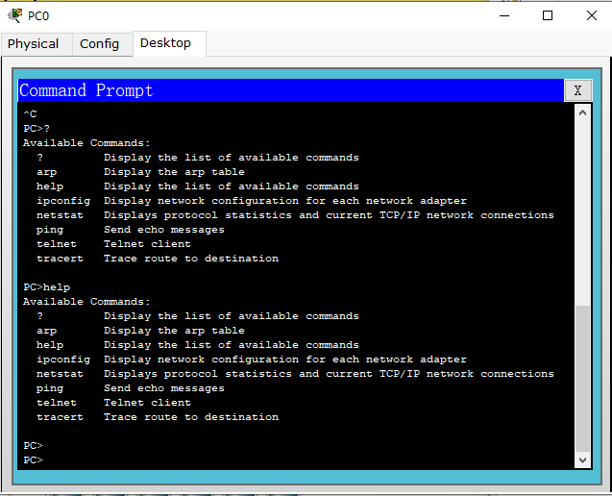

实验二 交换机配置实验
一、实验目的
掌握配置交换机的基本技术，学会识别和控制交换机通信端口的工作状态。进行确保网络畅通的操作，学习查看设备配置状况的方法。

二、实验内容
（一）按照如下要求组成局域网：
1．个人电脑5台（PC0、PC1、PC2、PC3、PC4），集线器2台（Hub1、Hub2），交换机1台（Switch0）；
2．使Switch0分别连接Hub1和Hub2，Hub1分别连接PC0和PC1，Hub2分别连接PC2、PC3和PC4；
（二）完成以下任务：
1．根据各端口的色标观察连接情况，并按要求配置交换机Switch0的端口；
2．进行网络连通性试验，确保所有个人电脑能够相互连通。

三、实验步骤
（一）进入网络实验室（文件夹），打开“实验二”。
（二）在工作区添加1台交换机Switch0（型号：2950-24）。选用交叉铜线（Copper Cross-over），将端口Switch0/FastEthernet0/1连接至端口Hub1/Port0，将端口Switch0/FastEthernet0/2连接至端口Hub2/Port0。
观察此时各端口色标的变化情况，绿色表示己连通，橘红色表示正在测试（协调）中。红色则表示不通。
至此应该完成任务总量的60%。如下图所示。
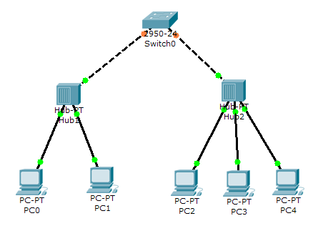
由交换机构成的简单网络
（三）打开Switch0的Config窗口，选择FastEthernet0/1端口并按下表进行配置（注：应关闭Auto（自动）选择项）。

Port Status（端口状态） | 关闭
Bandwidth（带宽） | 10Mbps
Duplex（双工） | 半双工（Half Duplex）
（四）再选择FastEthernet0/2端口并按下表进行配置（注：应关闭Auto（自动）选择项）。
Port Status（端口状态） | 开启
Bandwidth（带宽） | 10Mbps
Duplex（双工） | 半双工（Half Duplex）
至此应该完成任务总量的90%。
（五）根据实验一学到的方法进行网络连通性测试。分别测试PC0与PC1、PC0与PC2以及PC0与PC3 …… 之间的连通情况。
Pc0 之和pc1通
（六）测试结果表明Hub1与Hub2之间的网络是不相通的（而它们各自的PC机是相通的）。请分析原因并更正之，以确保整个网络的畅通（提示：注意下图中各端口的色标）。
把FastEthernet0/1的Port Status（端口状态）打开
至此应该完成任务总量的100%。
（七）快速查看设备配置情况。单击工作区右侧的Select（Esc）按钮，使光标呈箭头状。然后移动光标至欲查看的设备之上，立即出现该设备的设置信息（包括连接、IP地址、子网掩码等等）。

四、补充实验
（一）数据传输过程的仿真模拟测试
该软件平台提供仿真（Simulation）环境。通过仿真模拟实验，可以直观地理解网络数据的传递过程（如点对点、广播式）。
通常情况下，系统工作在实时模式（Realtime Mode）。我们也可以切换到仿真模式。具体操作如下。

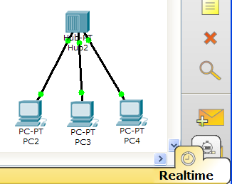
Simulation Mode
仿真模式

当前为实时模式（Realtime Mode）
1．单击右下侧实时模式（Realtime Mode）旁边的仿真模式（Simulation Mode），打开仿真模式界面。
2．确定数据传输点。以PC1至PC4为例，点击右侧Add Simple PDU按钮（信封状）然后分别点击PC1和PC4，构成一传输方案。

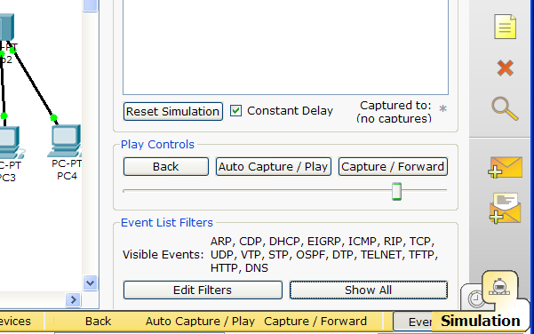
切换到仿真模式（Simulation Mode）

3．接下来有自动执行（Auto Capture/Play）和手动执行（Capture/Forward）两种选择。点击Auto Capture/Play按钮，可让系统自动完成传递过程（在执行期间可以左右拉动滑动按钮，以调节演示速度）。
Capture/Forward按钮则是手动执行，即相当于单步执行（每按一次，执行一次）。
注意，系统同时支持ARP、CDP、DHCP、ICMP......等等多种协议数据。通常情况下执行过程中会涉及到许多协议数据，占用较长时间。为了节省时间，可以只选择一种协议进行测试。这就需要打开Edit Filters按钮，从中选择一种协议（通常选因特网控制报文协议ICMP）即可。
4．作为比较，你还可以将本实验的交换机Switch0用普通Hub替换。再进行上述的仿真测试。从中可以观察两者的主要区别。如采用普通Hub，数据传输明显地呈现广播方式。而采用交换机Switch，则对广播数据有抑制作用。你不妨一试。
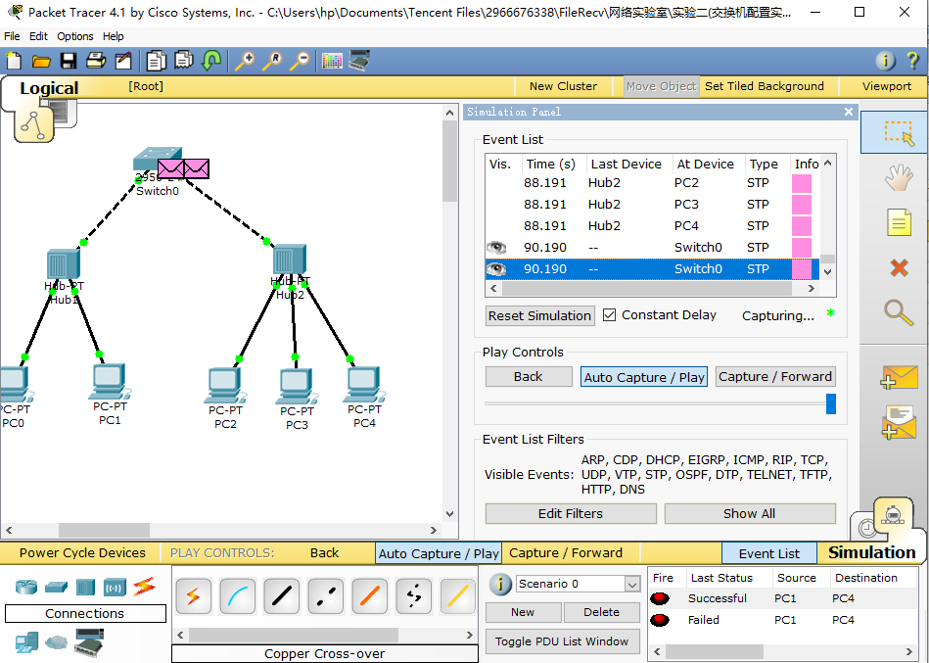
（二）不同网段（不同类IP地址或不同子网）的连通问题
此实验是为下一课的实验而设计。实验中出现的问题可以在实验三得到解决。
- 在确保PC0、PC1互通的情况下，对PC1的地址作如下修改，IP地址：10.0.0.123，子网掩码：255.0.0.0。然后测试看看PC0与PC1是否仍然连通。
不通
2．在确保PC0、PC1互通的情况下，对它们的IP地址和子网掩码作如下修改（划分子网）。对于PC0，IP地址：192.168.0.71，子网掩码：255.255.255.128。对于PC1，IP地址：192.168.0.172，子网掩码：255.255.255.128。然后测试看看PC0与PC1是否仍然连通。
不通

五、思考题
1．除了实验中给出的快速方法外，还有什么方法可以查看设备的配置情况？
单击
- 按照补充实验（二）的结果，为什么导致PC0和PC1不再连通？（提示：考虑IP地址的类别或子网的划分）
- ip地址在不同网段
- 属于两个子网
- 交换机与集线器（Hub）相比，主要区别何在？交换机都有哪些可以设置的项目？
端口
4．在补充实验（二）2中，总共划分了几个子网？你的依据是什么？

实验三 路由器配置实验
一、实验目的
通过配置静态路由，使不同网段用户能够互通互连。即掌握路由器端口和静态路由表的基本配置技术，学会查看静态路由表和ARP表信息的常用方法。

二、实验内容
（一）按照如下要求组成局域网：
1．个人电脑2台（PC0、PC1），路由器2台（Router0、Router1）；
2．使Router0和Router1互连，且Router0连接PC0，Router1连接PC1。
（二）完成以下任务：
1．配置各PC机和路由器端口的IP地址和子网掩码（使其分属不同网段）；
2．按照要求配置各路由器的静态路由表；
3．进行网络连通性试验，确保PC0和PC1能够相互连通。

三、实验步骤
（一）进入网络实验室（文件夹），打开“实验三”。应出现如下的拓扑图。此时PC0和PC1之间是不连通的。
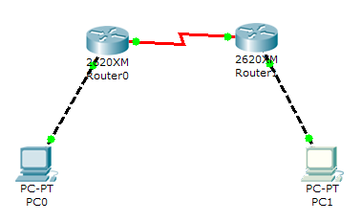
通过路由器实现不同网段PC机互连的实验
（二）按下表配置各PC机地址：
设备 | IP地址（IP Address） | 子网掩码（Subnet Mask） | 网关（Gateway）
PC0 | 192.168.0.1 | 255.255.255.0 | 192.168.0.250
PC1 | 10.0.0.1 | 255.0.0.0 | 10.0.0.250
至此，应该完成任务总量的33%。
（三）按下表配置各路由器端口地址：
设备/端口 | IP地址（IP Address） | 子网掩码（Subnet Mask）
Router0/FastEthernet0/0 | 192.168.0.250 | 255.255.255.0
Router0/Serial0/0 | 172.16.0.1 | 255.255.0.0
Router1/FastEthernet0/0 | 10.0.0.250 | 255.0.0.0
Router1/Serial0/0 | 172.16.0.2 | 255.255.0.0
至此，应该完成任务总量的78%。
（四）按以下步骤配置各路由器的静态路由表。
1．打开Router0的Config窗口，点击Static按钮，填写如下内容：
Network（网络）：10.0.0.0
Mask（掩码）：255.0.0.0
Next Hop（下一跳）：172.16.0.2
点击Add进行添加。
再填写如下内容：
Network（网络）：0.0.0.0
Mask（掩码）：0.0.0.0
Next Hop（下一跳）：172.16.0.2
再点击Add进行添加。
2．打开Router1的Config窗口，点击Static按钮，填写如下内容：
Network（网络）：192.168.0.0
Mask（掩码）：255.255.255.0
Next Hop（下一跳）：172.16.0.1
点击Add进行添加。
再填写如下内容：
Network（网络）：0.0.0.0
Mask（掩码）：0.0.0.0
Next Hop（下一跳）：172.16.0.1
再点击Add进行添加。
至此，应该完成任务总量的100%。
（五）连通性测试。如果上述几步进行顺利，此时PC0与PC1之间应该是连通的。否则请检查问题所在，解决之并继续进行连通性测试，直至完成连通。
（六）查看静态路由表。可以有两种方式观察你设置的静态路由表。
1．命令行方式
以路由器Router0为例。单击Router0，选择CLI界面。按回车键使之出现Router>提示符，再输入en命令并回车，使之出现Router#提示符。进行如下操作：
Router#show ip route（回车）
将出现下列显示：
Codes: C - connected, S - static, I - IGRP, R - RIP, M - mobile, B - BGP
D - EIGRP, EX - EIGRP external, O - OSPF, IA - OSPF inter area
N1 - OSPF NSSA external type 1, N2 - OSPF NSSA external type 2
E1 - OSPF external type 1, E2 - OSPF external type 2, E - EGP
i - IS-IS, L1 - IS-IS level-1, L2 - IS-IS level-2, ia - IS-IS inter area
* - candidate default, U - per-user static route, o - ODR
P - periodic downloaded static route

Gateway of last resort is 172.16.0.2 to network 0.0.0.0

S 10.0.0.0/8 [1/0] via 172.16.0.2
C 172.16.0.0/16 is directly connected, Serial0/0
C 192.168.0.0/24 is directly connected, FastEthernet0/0
S* 0.0.0.0/0 [1/0] via 172.16.0.2
Router#
从中可以看出如下路由信息（其中有两个静态路由S、S*，两条连接链路C、C）：
S 10.0.0.0/8 [1/0] via 172.16.0.2（表示可经由172.16.0.2到达10.0.0.0网络）；
S* 0.0.0.0/0 [1/0] via 172.16.0.2（为默认路由，即可经由172.16.0.2到达其它网络）。
2．图形方式
以路由器Router0为例。单击工作区右侧的Inspect （I）按钮，使光标呈放大镜状。然后单击Router0，选择Routing Table项，随即出现路由表信息。你不妨一试。
（七）查看ARP（地址解释协议）表。也可以用命令方式或图形方式查看ARP表。
命令方式例如：
Router#show arp
Protocol Address Age (min) Hardware Addr Type Interface
Internet 192.168.0.250 - 0002.168A.AD31 ARPA FastEthernet0/0
从中可看出端口FastEthernet0/0对应的IP地址和硬件（MAC）地址。
图形查看方式与上述（六）相同，只是选择改为ARP Table项。你也不妨一试。

四、补充实验
设法使PC0和PC1分属两个不同的子网，即无法直接连通。再通过路由器使之连通。
按下表修改各PC机地址（划分子网）：
设备 | IP地址（IP Address） | 子网掩码（Subnet Mask） | 网关（Gateway）
PC0 | 192.168.0.100 | 255.255.255.128 | 192.168.0.120
PC1 | 192.168.0.200 | 255.255.255.128 | 192.168.0.252
此时PC0与PC1因分属不同子网而不能连通。若按下表修改各路由器端口地址：
设备/端口 | IP地址（IP Address） | 子网掩码（Subnet Mask）
Router0/FastEthernet0/0 | 192.168.0.120 | 255.255.255.128
Router1/FastEthernet0/0 | 192.168.0.252 | 255.255.255.128
再进行连通性测试可知，PC0和PC1之间应该能够连通了。

五、思考题
1．请去掉图中的两个路由器，分别尝试用一个集线器（Hub）或交换机（Switch）将PC0、PC1相连接（甚至直接将其连接）。看看是否能够连通？解释为什么产生了这样的结果。（提示：注意PC0和PC1两者的IP地址类型。从中帮助理解路由器的作用）
2．为什么采用路由器就能够实现不同网段之间的互连？（提示：从路由器的工作原理和路由表的作用两方面考虑）
3．请问若将Router0/FastEthernet0/0的IP地址修改为192.168.0.123，还有哪个地方需要作相应修改？如何修改？
4．在补充实验中，我们并没用修改路由器的路由表，为什么仍然能够连通？（提示：考虑默认路由）
5．到实验步骤（五）为止，共涉及了几个类别的网络，它们的网络号（地址）分别是什么？

实验四 虚拟局域网实验I（独立交换机的VLAN）
一、实验目的
学习掌握如何通过独立交换机划分虚拟局域网（VLAN），以及如何将PC机配置到不同VLAN的基本技术。还应学会如何查看网络中VLAN的布局。

二、实验内容
（一）按照如下要求组成局域网：
1．个人电脑4台（PC1、PC2、PC3、PC4），交换机1台（Switch1，型号为2950-24）；
2．使PC1、PC2、PC3、PC4连接至Switch1。
（二）完成以下任务：
1．配置各PC机的IP地址和子网掩码，首先使之全连通；
2．按照下图要求给Switch1划分两个虚拟网V1、V2。将PC1和PC3配置到虚拟网V1。将PC2和PC4配置到虚拟网V2；
3．进行网络连通性试验，确保PC1和PC3能够连通，PC2和PC4能够连通。而V1和V之间无法连通。
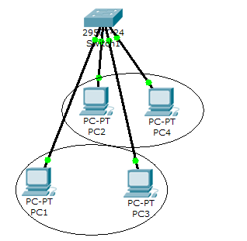
V2
V1
独立交换机虚拟局域网

可不可以加个路由器 让lv1

三、实验步骤
（一）进入网络实验室（文件夹），打开“实验四”。应出现如下的拓扑图。
（二）按照下表配置各PC机的IP地址和子网掩码。
PC机 | IP地址（IP Address） | 子网掩码（Subnet Mask）
PC1 | 192.168.100.11 | 255.255.255.0
PC2 | 192.168.100.12 | 255.255.255.0
PC3 | 192.168.100.13 | 255.255.255.0
PC4 | 192.168.100.14 | 255.255.255.0
至此应完成总任务量的57%。

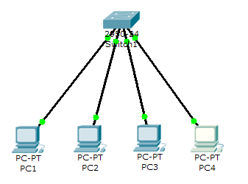
划分虚拟局域VLAN网实验网络
（三）进行连通性测试。此时由于没有划分虚拟网，所有PC机之间都应是连通的。
（四）对Switch1划分虚拟网。打开Switch1的Config界面，单击VLAN Database按钮，出现VLAN Configuration界面。
（五）填写如下内容（注意大小写）：
VLAN Name：V1
VLAN Number：2
点击Add进行添加。
继续填写如下内容（注意大小写）：
VLAN Name：V2
VLAN Number：3
再次点击Add进行添加。
至此应完成总任务量的71%。（注：上面的2、3分别代表V1、V2的代码）
（六）将PC机配置到VLAN。在Switch1的Config界面里，单击FastEthernet0/1端口，在右侧Access模式的VLAN代码框里选择2。对FastEthernet0/3端口也做同样的操作。
再单击FastEthernet0/2端口，在右侧Access模式的VLAN代码框里选择3。对FastEthernet0/4端口也做同样的操作。
至此应完成总任务量的100%。
（七）连通性测试。如果上述操作正确，则应实现PC1和PC3能够连通，PC2和PC4能够连通，而V1和V2之间无连通。否则请检查问题所在，解决之并继续进行连通性测试，直至达到任务要求。
增加路由，咱没读题 就是不让联通
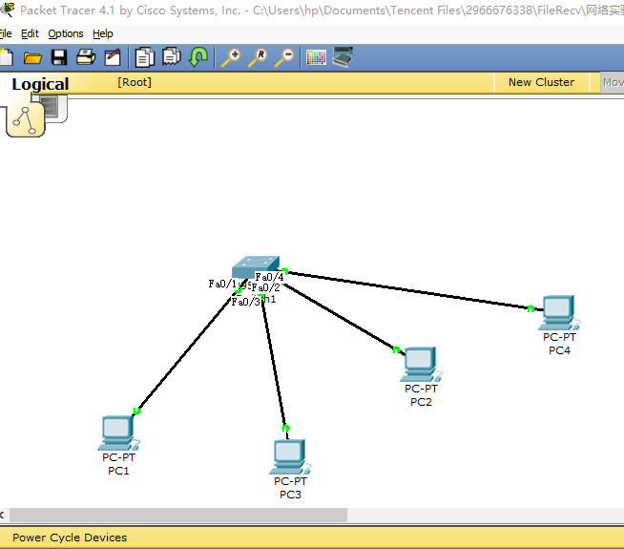
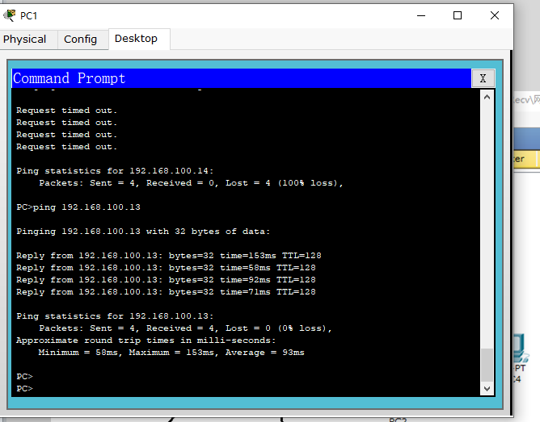

四、思考题
1．划分虚拟局域网时，与IP地址是否有关？需要用到路由器吗？
Vlan间通讯需要路由器
2．在本实验步骤（六）中何以见得是将PC3配置到了V1，或将PC2配置到了V2？
Pc3 ping不通Pc2
3．划分虚拟局域网的根本目的是什么？
缩小或隔离广播域
- 本实验涉及到网关的设置了吗？在什么情况下需要考虑设置网关地址？
没涉及到网关，VLAN间通讯需要网关
5．在本实验中，从子网掩码看，各个PC机分明同属于一个C类网（无子网），为什么PC1、PC3与PC2、PC4不能连通？
因为属于不同的VLAN，属于不同的广播域，无法通信。

实验五 虚拟局域网实验II（跨交换机的VLAN）
一、实验目的
学习掌握通过两台交换机划分虚拟局域网（VLAN），以及如何将PC机配置到不同VLAN的基本技术。了解VTP协议（虚拟网干线协议）的具体应用。

二、实验内容
（一）按照如下要求组成局域网：
1．个人电脑4台（PC0、PC1、PC2、PC3），交换机2台（Switch0、Switch1，型号均为2950-24）；
2．分别使PC0、PC1连接至Switch0，使PC2、PC3连接至Switch1。
（二）完成以下任务：
1．配置各PC机的IP地址和子网掩码，首先使之全连通；
2．按照下图要求分别给Switch0 、Switch1划分两个虚拟网VL01、VL02。将PC0和PC2配置到虚拟网VL01。将PC1和PC3配置到虚拟网VL02；
3．将Switch0 和Switch1之间相连的端口设置为干线（Trunk）模式并进行配置；
4．网络连通性测试，即确保PC0和PC2能够连通，PC1和PC3能够连通。而VL01和VL02之间无法连通。
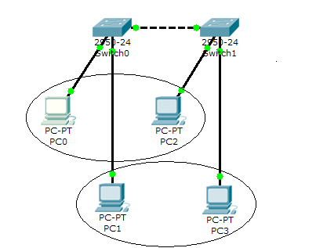
VL01
VL02
跨交换机虚拟局域网

干线

三、实验步骤
（一）进入网络实验室（文件夹），打开“实验五”。应出现如下的拓扑图。
（二）按照下表配置各PC机的IP地址和子网掩码。
PC机 | IP地址（IP Address） | 子网掩码（Subnet Mask）
PC0 | 192.168.100.210 | 255.255.255.0
PC1 | 192.168.100.211 | 255.255.255.0
PC2 | 192.168.100.212 | 255.255.255.0
PC3 | 192.168.100.213 | 255.255.255.0
至此应完成总任务量的38%。
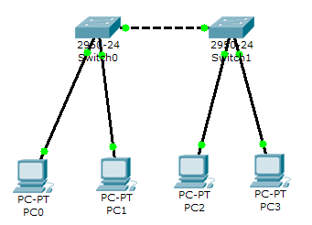
跨交换机虚拟局域网的实验拓扑图

（三）进行连通性测试。此时由于没有划分虚拟网，所有PC机之间都应是连通的。
（四）对Switch0划分虚拟网。打开Switch0的Config界面，单击VLAN Database按钮，出现VLAN Configuration界面。
填写如下内容（注意大小写）：
VLAN Name：VL01
VLAN Number：2
点击Add进行添加。
继续填写如下内容（注意大小写）：
VLAN Name：VL02
VLAN Number：3
再次点击Add进行添加。
（五）对Switch1划分虚拟网。打开Switch1的Config界面，单击VLAN Database按钮，出现VLAN Configuration界面。
填写如下内容（注意大小写）：
VLAN Name：VL01
VLAN Number：2
点击Add进行添加。
继续填写如下内容（注意大小写）：
VLAN Name：VL02
VLAN Number：3
再次点击Add进行添加。
至此应完成总任务量的57%。（注：上面的2、3分别代表VL01、VL02的代码）
（六）将PC机配置到VLAN。
对于Switch0：在Switch0的Config界面里，单击FastEthernet0/10端口，在右侧Access模式的VLAN代码框里选择2。再单击FastEthernet0/11端口，在右侧Access模式的VLAN代码框里选择3。
对于Switch1：方法同上。
至此应完成总任务量的76%。
（七）VLAN干线配置。此时若进行连通测试可知网络并不连通，这是因为还没有对干线进行配置。其具体操作如下。
对于Switch0：单击Switch0，在Config界面里选择FastEthernet0/1按钮，将其Access模式改为Trunk（干线）模式。转到CLI（命令行）界面，用exit命令（可能需要多次）退回到Switch#状态（如果是Switch>状态，可用en命令进入Switch#状态）。然后进行如下操作。
Switch#vlan database
Switch(vlan)#vtp domain xyz
Switch(vlan)#vtp server
Switch(vlan)#exit
关闭Switch0界面。
上述操作的意义是，设置干线域名为xyz（注意大小写），设置干线模式为服务器（通常为默认方式）。

对于Switch1：单击Switch1，在Config界面里选择FastEthernet0/1按钮，将其Access模式改为Trunk（干线）模式。转到CLI（命令行）界面，用exit命令（可能需要多次）退回到Switch#状态（如果是Switch>状态，可用en命令进入Switch#状态）。然后进行如下操作。
Switch#vlan database
Switch(vlan)#vtp domain xyz
Switch(vlan)#vtp client
Switch(vlan)#exit
关闭Switch1界面。
上述操作的意义是，设置干线域名为xyz（注意大小写），设置干线模式为客户方式。
至此应完成总任务量的100%。

（八）连通性测试。如果上述操作正确，则应实现PC0和PC2能够连通，PC1和PC3能够连通。而VL01和VL02之间无连通。否则请检查问题所在，解决之并继续进行连通性测试，直至达到任务要求。
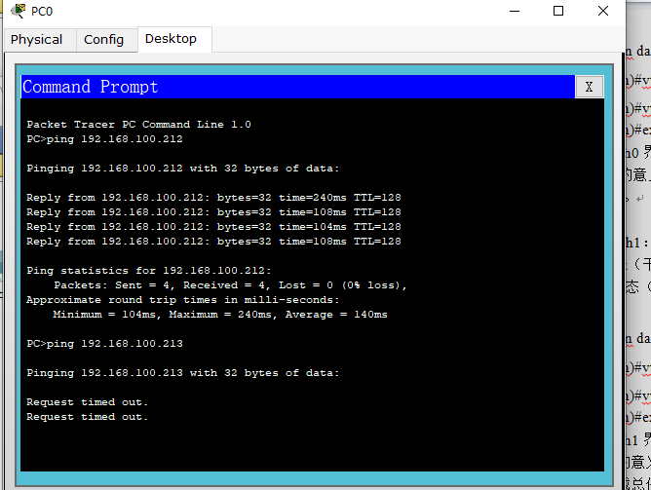

四、思考题
1．本实验与实验四相比，主要区别在哪里？
Vlan划分在两个交换机之间
2．如何查看交换机虚拟网干线协议VTP的设置状态？（提示：进入一交换机的CLI界面，在Switch#提示符下输入：show vtp status回车，观察显示结果）
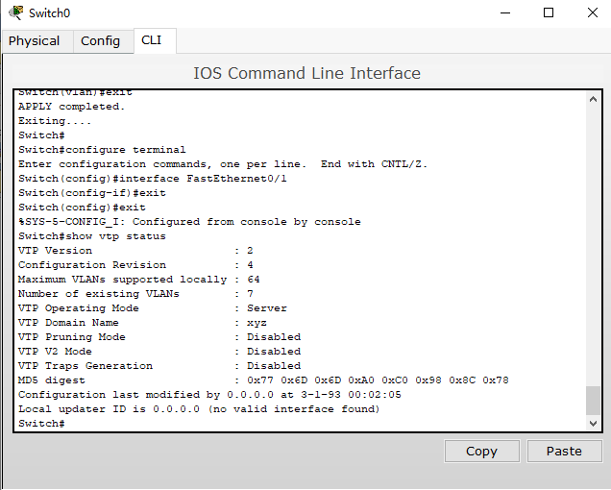
3．在本实验中，干线的连接端口与其它端口相比有什么特别之处吗？
干线连接的端口设置成trunk（干线）模式并且设置了干线域名为xyz，设置干线模式为客户方式。
其他端口连接方式都是access
- 划分虚拟局域网和划分子网是一回事吗？为什么？（提示：注意两者的网络层次）
划分vlan——同一个交换机分成两个vlan，可以看作为两个单独的交换机
划分子网，——同一个交换机下划分了两个子网，子网之间通信也要通过路由
5．试想我们是在哪两种情况下用到了路由器？（提示：注意各个实验中使用的IP地址）

实验六 综合组网实验
一、实验目的
通过由交换机、路由器和服务器等设备综合构成一较完整的网络，并且通过对Web服务器、DNS服务器和路由器ACL（访问控制列表）的配置，学会掌握搭建Web服务器平台的基本技术。为进一步的网络实用化学习打下基础。

二、实验内容
（一）按照如下要求组成局域网：
1．个人电脑5台（PC0、PC1、PC2、PC3、PC4），交换机1台（Switch0，型号为2950-24），路由器1台（Router0，型号为2811且外配NM-4E模块1块），服务器3台（Server0、Server1、Server2），广域网仿真器1台（Cloud0）；
2．分别使PC0、Server0、Server1、Cloud0连接至Router0，使PC1、PC2、PC3、PC4、Server2连接至Switch0。并使Router0与Switch0相连。
（二）完成以下任务：
1．给各设备命名。配置各设备的IP地址、子网掩码和网关等，首先使各PC机与各服务器之间全连通；
2．配置域名服务器和修改Public Web Server服务器的主页；
3．对Finace Web Server服务器限制访问用户，即只允许PC3用户能够访问而其它用户无法访问wj2009网站的内容。

三、实验步骤
（一）进入网络实验室（文件夹），打开“实验六”。应出现如下的拓扑图。
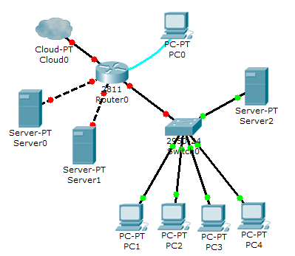
综合组网实验拓扑图

（二）按以下要求给各设备重新命名（只使用英文，注意大小写）。这项工作在各自设备Config界面的Display Name栏目里进行。
PC0：Console（控制台）；
Cloud0：core（中心）；
Router0：Corp1（公司1）；
Server0：Finace Web Server（财务部门Web网站服务器）；
Server1：Public Web Server（公用Web网站服务器）；
Server2：DNS Server（域名服务器）；
（三）按下表设置各设备的IP地址、子网掩码、网关和域名服务器地址。
设备/端口 | IP地址  （IP Address） | 子网掩码  （Subnet Mask） | 网关  （Gateway） | DNS Server
Corp1/FastEthernet0/0 | 192.168.11.11 | 255.255.255.0
Corp1/Ethernet1/1 | 172.22.223.17 | 255.255.255.240
Corp1/Ethernet1/2 | 172.23.223.17 | 255.255.255.240
Finace Web Server | 172.22.223.25 | 255.255.255.240 | 172.22.223.17
Public Web Server | 172.23.223.27 | 255.255.255.240 | 172.23.223.17
DNS Server | 192.168.11.18 | 255.255.255.0 | 192.168.11.11
PC1 | 192.168.11.1 | 255.255.255.0 | 192.168.11.11 | 192.168.11.18
PC2 | 192.168.11.2 | 255.255.255.0 | 192.168.11.11 | 192.168.11.18
PC3 | 192.168.11.3 | 255.255.255.0 | 192.168.11.11 | 192.168.11.18
PC4 | 192.168.11.4 | 255.255.255.0 | 192.168.11.11 | 192.168.11.18
其中对路由器（Corp1）的设置应该使用Console（控制台）进行，操作如下。
1．打开Console，选择Desktop界面，单击Terminal项出现如下界面。
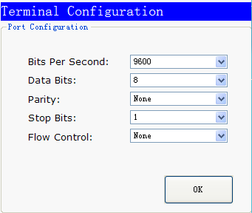
2．其中的参数不用改变，单击OK按钮进入路由器。如果不在Router>状态，就用exit命令和回车键（可能需要多次）退回到Router>提示符，然后进行如下操作：
Router>
Router>en
Router#conf terminal

Router(config)#int fastethernet0/0
Router(config-if)#ip address 192.168.11.11 255.255.255.0
Router(config-if)#no shutdown

Router(config-if)#int ethernet1/1
Router(config-if)#ip address 172.22.223.17 255.255.255.240
Router(config-if)#no shutdown

Router(config-if)#int ethernet1/2
Router(config-if)#ip address 172.23.223.17 255.255.255.240
Router(config-if)#no shutdown
Router(config-if)#end

Router#
（上述各命令的意义为：en表示从访问级别进入使能级别；conf表示进入配置状态；int表示转到端口；ip address表示设置IP地址和子网掩码；no shutdown表示开启该端口，因为路由器各端口是默认为关闭的）
退出Console（控制台）。
3．其它设备的地址可在各自的Config界面里进行设置。至此应完成总任务量的90%。
（四）配置域名服务器（DNS）和Public Web Server服务器。
打开DNS Server，选择Config界面，单击DNS按钮。
填写如下内容（注意大小写）：
Domain Name：wj2009
IP Address：172.22.223.25
点击Add进行添加。
继续填写如下内容（注意大小写）：
Domain Name：www.ytu.edu.cn
IP Address：172.23.223.27
再次点击Add进行添加。关闭DNS Server。
打开Public Web Server，选择Config界面，单击HTTP按钮。将右侧index.html页面中的“Packet Tracer 4.1”修改为“YTU ！”。关闭Public Web Server。
至此应完成总任务量的97%。
（五）网站访问测试。
对于PC1~PC4，打开Desktop界面，选择Web Browser项。在URL栏里分别输入：http://wj2009（点击Go）和http://www.ytu.edu.cn（点击Go），观察显示结果。正常情况下此时所有网站都是允许访问的。
（六）配置路由器的ACL（访问控制列表）。目的是只允许PC3（192.168.11.3）用户能够访问而其它所有PC机无法访问wj2009网站的内容。
仿照步骤（三）进入Console（控制台），按回车键出现Router#提示符后进行如下操作：
Router#conf terminal

Router(config)#access-list 101 permit tcp host 192.168.11.3 host 172.22.223.25 eq 80
Router(config)#access-list 101 deny tcp any any eq 80
Router(config)#access-list 101 permit ip any any
Router(config)#int ethernet1/1
Router(config-if)#ip access-group 101 out
Router(config-if)#end

Router#
（注：命令中的access-list 表示设置访问控制列表，101代表列表的编号，其后面的内容表示访问权限。ip access-group 101 out则表示将101列表应用于端口ethernet1/1，即激活访问列表）
关闭Console（控制台）。至此应完成总任务量的100%。
（七）配置验证测试。
对于PC1~PC4，打开Desktop界面，选择Web Browser项。在URL栏里分别输入：http://wj2009（点击Go）和http://www.ytu.edu.cn（点击Go），观察显示结果。此时wj2009网站只允许PC3可以访问。而www.ytu.edu.cn网站仍然允许所有PC机可以访问。
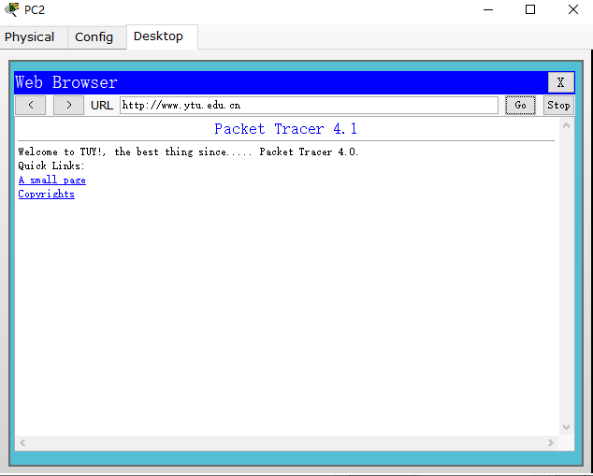
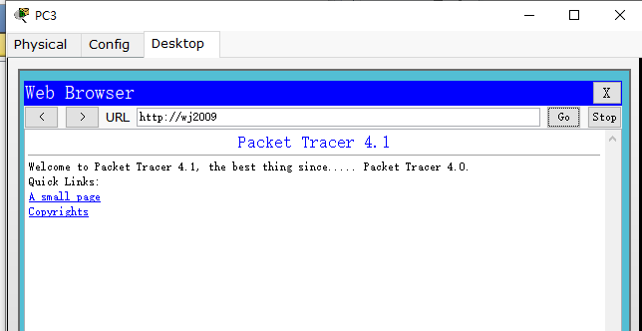
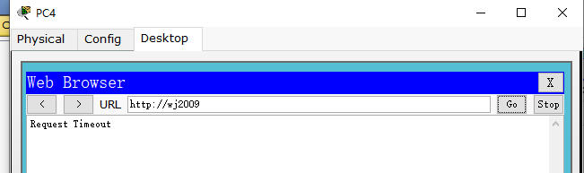
（八）查看配置后的ACL（访问控制列表）。
还可以通过如下命令显示已配置的101号ACL。（要先进入Console）
Router#show access-list 101
立即显示：
Extended IP access list 101
permit tcp host 192.168.11.3 host 172.22.223.25 eq www (6 match(es))
deny tcp any any eq www (33 match(es))
permit ip any any
可见与第（六）步设置的内容是一致的。
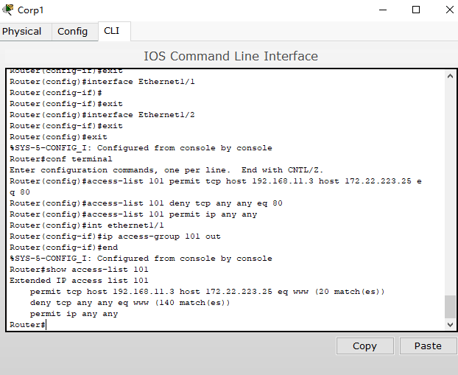

四、思考题
1．实验中对域名服务器（DNS Server）设置网关有何必要性？它在什么情况下起作用？
不配置网关只能在同一网段局域网内进行通信
访问公网是，将内网ip转换为公网ip将公网IP转换为内网IP
2．图中作为控制台的PC机（Console）为何没有设置IP地址？（提示：注意网络接口）

3．用CLI界面和用PC机（Console）配置路由器，哪一种方式更符合实际情形？（提示：考虑实际的路由器是否都配备有显示器）
用CLI
4．既然PC1、PC2和PC4与Finace Web Server服务器是连通的，为何不能浏览wj2009的网页？（提示：注意涉及的网络层次）
access-list 表示设置访问控制列表，101代表列表的编号，其后面的内容表示访问权限。ip access-group 101 out则表示将101列表应用于端口ethernet1/1，即激活访问列表）
- 本实验将域名服务器（DNS Server）尽可能靠近PC机用户放置，请问这样做主要出于什么考虑？
访问快
- 如果没有服务器（DNS Server），是否仍然能够访问到网站服务器？请根据本实验中对网站服务器的访问，举例说明。
可以直接使用ip地址进行访问 http://172.23.223.27
- 为什么路由器不需要设置网关？

实验七 RIP路由协议配置实验
一、实验目的
路由协议分为静态路由协议与动态路由协议两大类。前面实验三已学习了静态路由的配置方法。本实验的RIP路由协议则属于动态协议。通过对路由器RIP协议的配置、查看以及测试等实验，加强对RIP路由协议基本原理的掌握和理解。

二、实验内容
（一）按照如下要求组成局域网：
1．个人电脑3台（PC1、PC2、PC3），路由器4台（Router0、Router1、Router2、Router3，型号均为1841且Router0外配WIC-2T模块2块，其它路由器各外配1块）。
2．分别使Router0、Router1、Router2、Router3互连，并使PC1与Router1相连、PC2与Router2相连、PC3与Router3相连。
（二）完成以下任务：
1．配置各路由器端口的IP地址、子网掩码；
2．配置路由器Router0和Router3的RIP协议；
3．查看、测试RIP协议配置状态。
4．通过RIP协议使各PC机互连互通。

三、实验步骤
（一）进入网络实验室（文件夹），打开“实验七”。应出现如下的拓扑图。

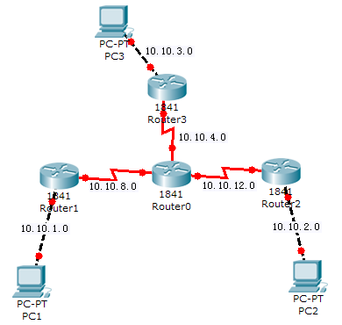
RIP路由协议实验拓扑图

（二）按地址表，用命令行方式配置各路由器的IP地址、子网掩码。做法如下。
设备/端口 | IP地址（IP Address） | 子网掩码（Subnet Mask）
Router0/Serial0/0/0 | 10.10.8.1 | 255.255.255.0
Router0/Serial0/0/1 | 10.10.12.1 | 255.255.255.0
Router0/Serial0/1/0 | 10.10.4.1 | 255.255.255.0
Router1/Serial0/0/0 | 10.10.8.9 | 255.255.255.0
Router1/FastEthernet0/0 | 10.10.1.1 | 255.255.255.0
Router2/Serial0/0/0 | 10.10.12.9 | 255.255.255.0
Router2/FastEthernet0/0 | 10.10.2.1 | 255.255.255.0
Router3/Serial0/0/0 | 10.10.4.2 | 255.255.255.0
Router3/FastEthernet0/0 | 10.10.3.1 | 255.255.255.0
1．配置路由器Router0。打开Router0的CLI界面。如果不在Router>状态，就用exit命令和回车键（可能需要多次）退回到Router>提示符，然后进行如下操作：
Router>
Router>en
Router#conf te

Router(config)#int Serial0/0/0
Router(config-if)#ip add 10.10.8.1 255.255.255.0
Router(config-if)#clock rate 64000
Router(config-if)#no shut

Router(config-if)#int Serial0/0/1
Router(config-if)#ip add 10.10.12.1 255.255.255.0
Router(config-if)#clock rate 64000
Router(config-if)#no shut

Router(config-if)#int Serial0/1/0
Router(config-if)#ip add 10.10.4.1 255.255.255.0
Router(config-if)#clock rate 64000
Router(config-if)#no shut

Router(config-if)#end

Router#
2．配置路由器Router1。打开Router1的CLI界面。如果不在Router>状态，就用exit命令和回车键（可能需要多次）退回到Router>提示符，然后进行如下操作：
Router>
Router>en
Router#conf te

Router(config)#int Serial0/0/0
Router(config-if)#ip add 10.10.8.9 255.255.255.0
Router(config-if)#clock rate 64000
Router(config-if)#no shut

Router(config-if)#int FastEthernet0/0
Router(config-if)#ip add 10.10.1.1 255.255.255.0
Router(config-if)#no shut

Router(config-if)#end

Router#
3．配置路由器Router2。打开Router2的CLI界面。如果不在Router>状态，就用exit命令和回车键（可能需要多次）退回到Router>提示符，然后进行如下操作：
Router>
Router>en
Router#conf te

Router(config)#int Serial0/0/0
Router(config-if)#ip add 10.10.12.9 255.255.255.0
Router(config-if)#clock rate 64000
Router(config-if)#no shut

Router(config-if)#int FastEthernet0/0
Router(config-if)#ip add 10.10.2.1 255.255.255.0
Router(config-if)#no shut

Router(config-if)#end

Router#
4．配置路由器Router3。打开Router3的CLI界面。如果不在Router>状态，就用exit命令和回车键（可能需要多次）退回到Router>提示符，然后进行如下操作：
Router>
Router>en
Router#conf te

Router(config)#int Serial0/0/0
Router(config-if)#ip add 10.10.4.2 255.255.255.0
Router(config-if)#clock rate 64000
Router(config-if)#no shut

Router(config-if)#int FastEthernet0/0
Router(config-if)#ip add 10.10.3.1 255.255.255.0
Router(config-if)#no shut

Router(config-if)#end

Router#
至此应完成总任务量的90%。
（三）配置动态路由协议RIP。为简化起见，只考虑路由器Router3、Router0。
对于路由器Router3，进行如下操作：
Router#conf te

Router(config)#router rip
Router(config-router)#network 10.0.0.0
Router(config-router)#end

Router#
对于路由器Router0，操作同上（注：命令router rip和network 10.0.0.0意即对网络10.0.0.0启用RIP协议）。
至此应完成总任务量的100%。
（四）查看、测试RIP协议配置状态。
我们主要观察路由器Router3的路由表。进入Router3的CLI界面，转到Router#状态，按如下步骤操作。
1．查看路由表
Router#show ip rout
Codes: C - connected, S - static, I - IGRP, R - RIP, M - mobile, B - BGP
D - EIGRP, EX - EIGRP external, O - OSPF, IA - OSPF inter area
N1 - OSPF NSSA external type 1, N2 - OSPF NSSA external type 2
E1 - OSPF external type 1, E2 - OSPF external type 2, E - EGP
i - IS-IS, L1 - IS-IS level-1, L2 - IS-IS level-2, ia - IS-IS inter area
* - candidate default, U - per-user static route, o - ODR
P - periodic downloaded static route
Gateway of last resort is not set
10.0.0.0/24 is subnetted, 4 subnets
C 10.10.3.0 is directly connected, FastEthernet0/0
C 10.10.4.0 is directly connected, Serial0/0/0
R 10.10.8.0 [120/1] via 10.10.4.1, 00:00:13, Serial0/0/0
R 10.10.12.0 [120/1] via 10.10.4.1, 00:00:13, Serial0/0/0
Router#
上表显示了如下信息：
该路由器（Router3）现有4条路径。以C 开头的为直接连接到Router3的。比如经由Serial0/0/0端口可达10.10.4.0网络（10.10.4.0 is directly connected, Serial0/0/0）。
以R开头的是通过RIP路由协议发现的（来自路由器Router0的）路径。表示经由Serial0/0/0端口（地址10.10.4.1）可分别达到10.10.8.0网络和10.10.12.0网络。[120/1]表示“跳数”，即到这两个网络要经过1个路由器（120为RIP协议可管辖距离的默认值）。还表示该路由信息到达路由器Router3，已经过了13秒（每30秒更新一次）。
2．查看路由信息更新
Router#show ip protocol
Routing Protocol is "rip"
Sending updates every 30 seconds, next due in 6 seconds
Invalid after 180 seconds, hold down 180, flushed after 240
Outgoing update filter list for all interfaces is not set
Incoming update filter list for all interfaces is not set
Redistributing: rip
Default version control: send version 1, receive any version
Interface Send Recv Triggered RIP Key-chain
Serial0/0/0 1 2 1
Automatic network summarization is in effect
Maximum path: 4
Routing for Networks:
10.0.0.0
Passive Interface(s):
Routing Information Sources:
Gateway Distance Last Update
10.10.4.1 120 00:00:13
Distance: (default is 120)
Router#
从中可以看出针对10.0.0.0网络的路由信息是来自于网关10.10.4.1。更新时间为00:00:13。还可以多次执行show ip protocol命令，以观察更新时间的变化。
3．测试路由更新真实效果
你可以通过修改一个网络的连通性并观察路由表的更新情况，来认识RIP协议是如何动态地变更路由信息的。具体做法是先制造一个故障点，如关闭路由器Router1的Serial0/0/0端口。然后对路由器Router3多次执行show ip route命令，以观察路由信息的变更情形。经3分钟后，你会注意到路由信息变为：
C 10.10.3.0 is directly connected, FastEthernet0/0
C 10.10.4.0 is directly connected, Serial0/0/0
R 10.10.8.0 is possibly down, routing via 10.10.4.1, Serial0/0/0
R 10.10.12.0 [120/1] via 10.10.4.1, 00:00:26, Serial0/0/0
它显示来自10.10.4.1（Serial0/0/0）的消息表明网络10.10.8.0出现了故障。再经过若干分钟后继续查看，你会发现网络10.10.8.0的路由消失了。
反之，当你再次打开路由器Router1的Serial0/0/0端口（排除故障），再对路由器Router3执行show ip route命令，会看出网络10.10.8.0的路由（立即）恢复了。这既是常说的所谓“好消息传播得快，坏消息传播得慢”的现象。

四、补充实验
至此网络中各个PC机并不能连通。请设法使PC2与PC3能相互连通。提示：先分别设置好PC2与PC3的IP地址、子网掩码和网关（具体数据请你自定）。然后仿照路由器Router3的做法启用路由器Router2的RIP协议。再测试其连通效果。
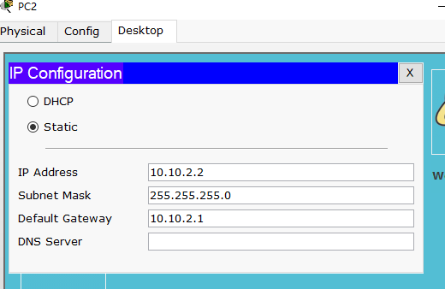
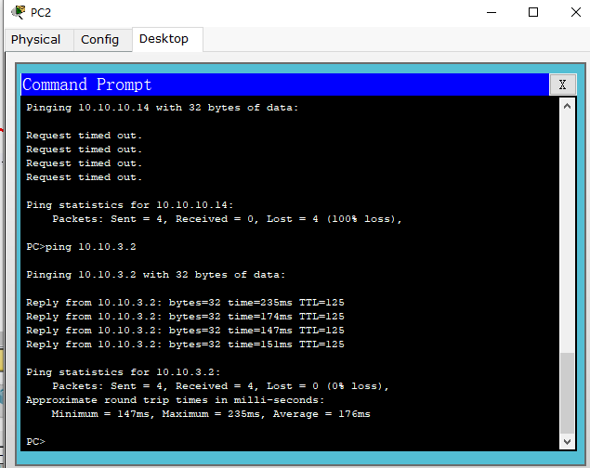

五、思考题
1．启动RIP协议的关键命令是什么？
Router rip nerwork 10.0.0.0
2．“好消息传播得快，坏消息传播得慢”意味着什么？本实验里哪些现象能够反映出“好消息传播得快，坏消息传播得慢”的过程？
当Serial0/0/0端口故障恢复后 路由10.10.8.0立即恢复
3．在本实验中，如果要使PC1与PC3能相互连通，应该如何做？
开启router1的rip设置pc1IP地址网关子网掩码
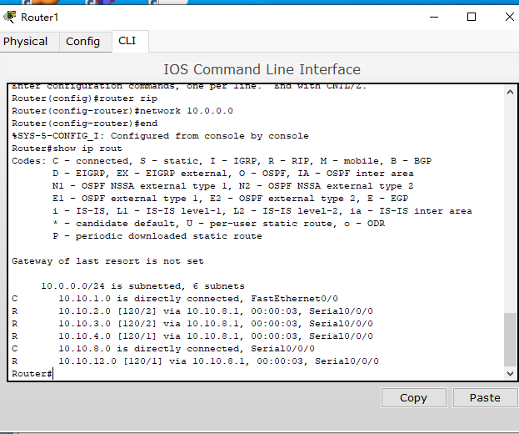
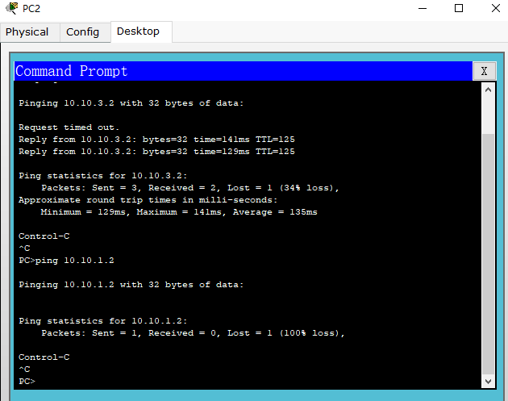

实验八 NAT地址转换协议配置实验
一、实验目的
NAT协议将内部网络IP地址映射到外部网络IP地址。主要起到了隐藏内部网络地址的作用。通过设置路由器的静态NAT地址转换协议实验，对该协议的基本原理和应用特点进行深入了解。为进一步学习如何合理分配因特网IP地址打下基础。

二、实验内容
（一）按照如下要求组成局域网：
1．个人电脑2台（PC0、PC1），路由器2台（Router0、Router1，型号为1841且外配WIC-2T模块1块），服务器1台（Server0）；
2．分别使PC0、Server0连接至Router0，使PC1连接至Router1。并使Router0与Router1相连。
（二）完成以下任务：
1．配置各设备的IP地址、子网掩码和网关等，给路由器Router0配置静态路由表；
2．在路由器Router0执行NAT协议命令，将内部网（192.168.0.0）的IP地址转换到外部网1（211.67.0.0）上，使其它外部网2（202.0.0.0）上的用户可以通过外部网1，间接地访问到内部网。参见下图。
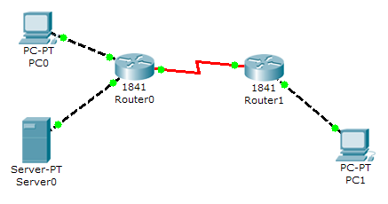
外部网1
211.67.0.0
外部网2
202.0.0.0
内部网
192.168.0.0

地址转换示意图
3．通过PC1分别与服务器（Server0）和PC0的连通性测试，检验NAT地址转换的实际效果。

三、实验步骤
（一）进入网络实验室（文件夹），打开“实验八”。应出现如下的拓扑图。
（二）按下表设置各设备端口的IP地址，子网掩码，网关及其它参数（具体设置方法，既可以在各设备的Config界面进行，也可以用CLI命令行界面执行；设置过程中应注意各端口的指示灯的颜色，即应确保所有端口为开启状态）。

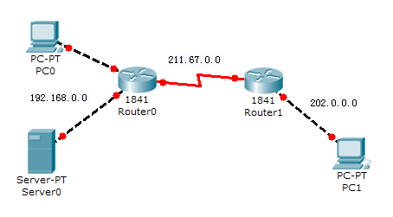
NAT地址转换协议实验拓扑图

设备/端口 | IP地址  （IP Address） | 子网掩码  （Subnet Mask） | 网关  （Gateway） | 其它
Router0/Serial0/0/0 | 211.67.0.1 | 255.255.255.0 |  | Port Status:On  Clock Rate:64000
Router0/FastEthernet0/0 | 192.168.0.254 | 255.255.255.128
Router0/FastEthernet0/1 | 192.168.0.125 | 255.255.255.128
Router1/Serial0/0/0 | 211.67.0.2 | 255.255.255.0 |  | Port Status:On  Clock Rate:64000
Router1/FastEthernet0/1 | 202.0.0.254 | 255.255.255.0
PC0 | 192.168.0.133 | 255.255.255.128 | 192.168.0.254
PC1 | 202.0.0.1 | 255.255.255.0 | 202.0.0.254
Server0 | 192.168.0.1 | 255.255.255.128 | 192.168.0.125
至此应完成总任务量的78%。
此时可以测试各设备的连通性（如在PC1上ping 192.168.0.1或ping 192.168.0.133），看看结果怎样。
联通
（三）给路由器Router0添加一条静态路由。点击进入Router0的CLI界面，如果不在Router#状态就用end或exit命令和回车键退回到Router#状态（可能需要多次）。
Router#
Router#conf te
Router(config)#ip route 0.0.0.0 0.0.0.0 211.67.0.2
Router(config)#end

Router#
至此应完成总任务量的81%。
（四）配置NAT地址转换协议。对路由器Router0，执行下列操作。
Router#
Router#conf te
Router(config)#ip nat inside source static 192.168.0.1 211.67.0.3
Router(config)#ip nat inside source static 192.168.0.133 211.67.0.5
Router(config-if)#interface FastEthernet0/0
Router(config-if)#ip nat inside
Router(config-if)#interface FastEthernet0/1
Router(config-if)#ip nat inside
Router(config)#interface Serial0/0/0
Router(config-if)#ip nat outside
Router(config-if)#end

Router#
（上述各命令的意义是：ip nat inside source static 192.168.0.1 211.67.0.3表示将内部IP地址192.168.0.1转换为外部地址211.67.0.3；ip nat inside表示将当前端口定义为内部端口；ip nat outside表示将当前端口定义为外部端口）
至此应完成总任务量的100%。
（五）查看NAT协议设置信息。
Router#
Router#show ip nat translations
Pro Inside global Inside local Outside local Outside global
--- 211.67.0.3 192.168.0.1 --- ---
--- 211.67.0.5 192.168.0.133 --- ---
显示表明，两个内部网IP地址192.168.0.1和192.168.0.133已分别被映射为两个全球地址211.67.0.3和211.67.0.5。
（六）地址转换协议效果测试。
再次测试连通性，会看出以下效果。
- 在PC1上执行ping 211.67.0.3和ping 211.67.0.5，结果为连通。执行ping 192.168.0.1和ping 192.168.0.133，结果为不连通。
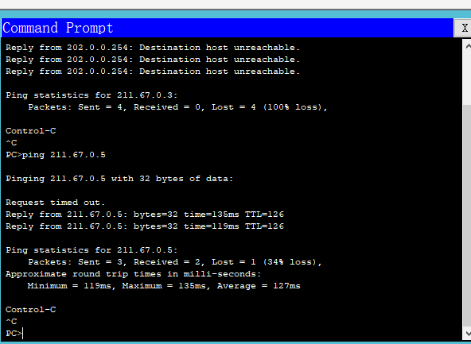

- 在PC1上打开Web Browser，在地址栏URL输入：http://211.67.0.3，点击Go，可以访问到内部网服务器（Server0）的主页。但若输入：http://192.168.0.1（Server0的真实地址），则并不能正常访问。
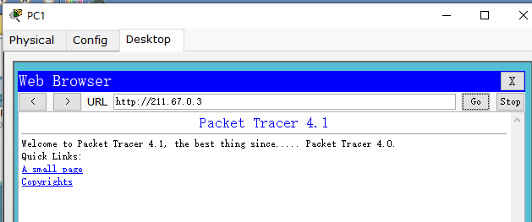
3．在PC0上执行ping 202.0.0.1，结果为连通。即内部网能够访问到外部网。
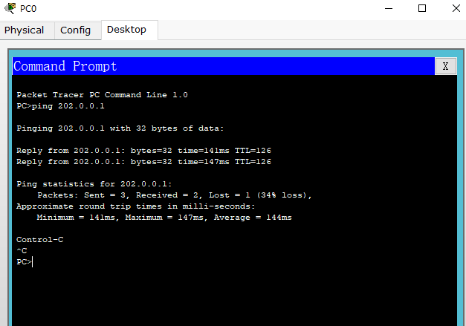

四、思考题
1．实现NAT地址转换协议的关键命令是什么？

2．实验中PC1与服务器（Server0）并不直接连通，为什么还能访问到它的网页？
3．根据本次实验，请问你感觉NAT地址转换协议能否起到节省全球IP地址的作用？为什么？

---------------------------------------------------------------------------------------
附：词汇表
Activity | （当前的）作业
ACL | 访问控制列表
Auto | 自动
Capture | 捕获
CLI | 命令行接口
Completion | 完成（量）
Config | 配置
Connection | 连接（线）
Console | 控制台
Copper Cross-over | 交叉铜线
Copper Straight-through | 直通铜线
Copy | 复制
Deny | 拒绝
Desktop | 桌面（界面）
Destination | 目的（站点）
Domain | 域名
Down | 无用
Duplex | 双工
Emulation | 仿真
End Device | 终端
FastEthernet | 快速以太网
Fiber | 光纤
Filter | 过滤器
Full Duplex | 全双工
Gate | 网关
Generic | 通用型
Global | 全球（全局）
Half Duplex | 半双工
Hardware Address | （物理）硬件地址
Hub | 集线器
Interface | 端口（接口）
IOS | 网间操作系统
Link | 链接
Local | 本地
MAC | 媒体访问控制
MAC Address | （网卡）物理地址
Mask | 掩码
Metric | 跳数
Next Hop | 下一跳
On | 打开
Paste | 粘贴
PDU | 协议数据单元
Permit | 允许
Phsical | 设备
Port | 端口
Power | 电源
Protocol | 协议
Realtime | 实时
Repeater | 中继器（转发器）
Router | 路由器
RS 232 | RS 232串行接口
Scenario | 情节（实验项）
Serial | 串行口
Shutdown | 关闭
Simulation | 仿真
Source | 源（站点）
Static | 静态
STP | 生成树协议
Switch | 交换机
Top | （总在）最上层
Trunk | 干线
Up | 在用
VTP | 虚拟网干线协议
Zoom In | 放大
Zoom Out | 缩小

